

Registrar Arquivo TXT Encerramento OS Cobrança
Esta funcionalidade tem como objetivo registrar o arquivo texto referente ao encerramento de ordem de serviço de cobrança. Ela pode ser acessada mediante o caminho: GSAN > Cobrança > Cobrança por Resultado > Registrar Arquivo TXT Encerramento OS Cobrança.
Feito isso, o sistema acessa a tela abaixo:

Observação
Informamos que os dados exibidos nas telas a seguir são fictícios, e não retratam informações de clientes.
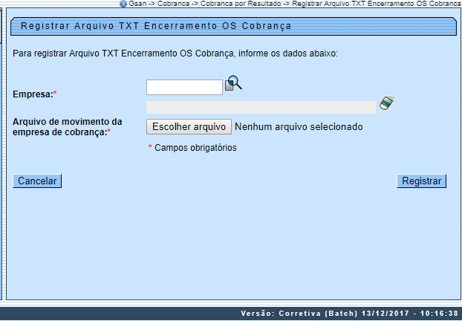
Informe, obrigatoriamente, o código da empresa, ou clique no botão para selecionar a empresa desejada. O nome será exibido no campo ao lado. Para apagar o conteúdo do campo, clique no botão ao lado do campo em exibição. Em seguida, clique no botão para selecionar o arquivo movimento da empresa de cobrança.
Após serem informados, obrigatoriamente, a empresa e o arquivo, clique no botão .

Preenchimento dos Campos
Campo | Preenchimento dos Campos
Empresa | Campo obrigatório - Informe o código da empresa e tecle Enter, ou clique no botão para selecionar a empresa desejada. O nome da empresa será exibido no campo ao lado.  Para apagar o conteúdo do campo, clique no botão ao lado do campo em exibição.
Arquivo Movimento da Empresa de Cobrança | Campo obrigatório - Clique no botão para selecionar o arquivo movimento da empresa de cobrança.

Funcionalidade dos Botões
Botão | Descrição da Funcionalidade
 | Ao clicar neste botão, o sistema permite consultar um dado nas bases de dados.
 | Ao clicar neste botão, o sistema apaga o conteúdo do campo em exibição.
 | Ao clicar neste botão, o sistema permite selecionar o arquivo movimento da empresa de cobrança.
 | Ao clicar neste botão, o sistema comanda a geração do arquivo texto.

Referências
Registrar Arquivo TXT Encerramento OS Cobrança

Termos Principais
Cobrança
Cobrança por Resultado
Clique aqui para retornar ao Menu Principal do GSAN.

